AI4S核心要素之技术驱动
AI4S（人工智能驱动科学研究）正成为全球科技领域的焦点。2024年诺贝尔化学奖与物理学奖的颁发，进一步印证了其突破性价值——AI不仅革新了蛋白质结构预测等基础研究，还加速了药物研发、材料设计等产业进程。国内企业如深势科技通过复现并超越AlphaFold2模型，推动技术落地；政策层面，我国已启动专项部署，将AI4S提升至国家战略高度。人工智能未来应如何赋能科学研究，其需要具备哪些核心要素，成为科研领域重点关注的议题。
AI4S的核心要素包含人工智能和科学研究，二者共同构成人工智能推动科学研究稳健发展的基础框架。高质量数据集、算力基础设施与机器学习算法，作为底层技术基石，为智能化分析及模型训练提供不可或缺的支撑；先进表征手段、科学仿真软件与自动化实验室从科研实践维度，有力促进实验的高效开展与成果验证；政策与法规提供制度保障，人才培养输送专业人才，资本支持注入发展动能，全方位营造良好的生态环境，推动AI4S持续创新与进步。
本文将详细阐述由高质量数据集、算力基础设施、机器学习算法三部分构成的技术驱动部分，梳理AI4S发展必备的技术基石，并对通信运营商提出相关的发展建议。
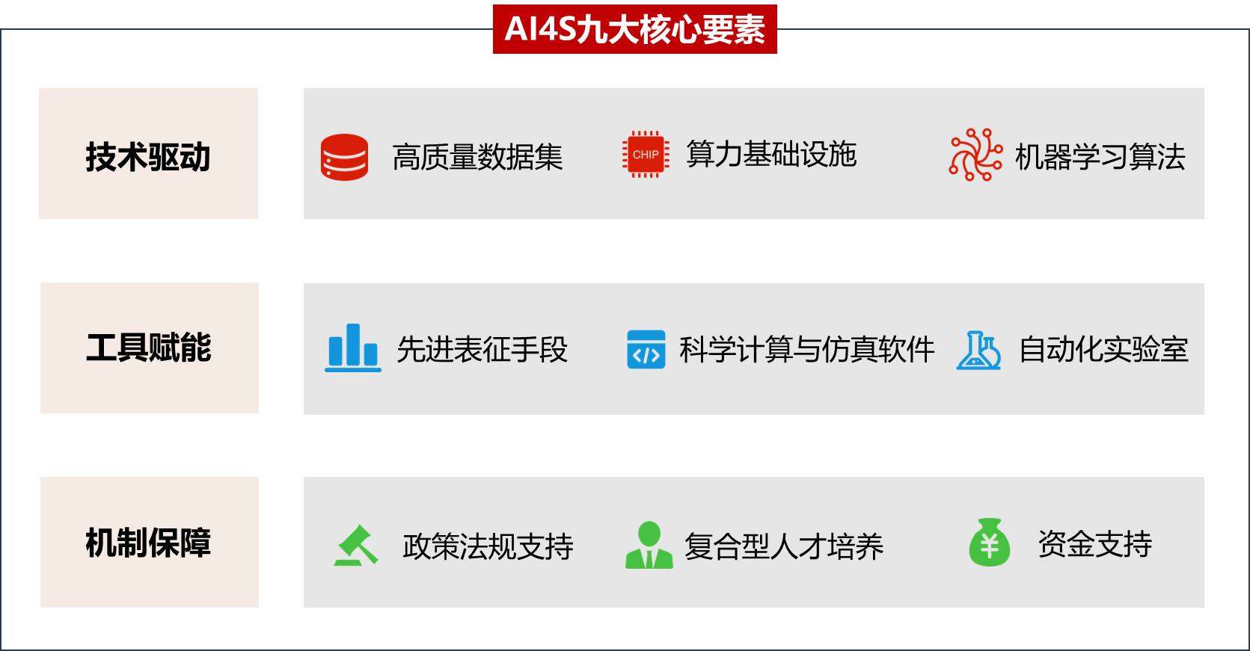
图1：AI4S九大核心要素

一、高质量数据集

科研数据的采集
科研数据采集的质量与维度直接决定模型的预测精度和科学发现的边界。在实验数据采集方面，标准化、自动化采集仪器可以大幅提高数据准确性，如Illumina测序仪高通量DNA捕获、冷冻电镜原子级结构解析等协议。此外，多模态数据的采集可以突破单一模态数据的局限性，如生物学中单细胞转录组揭示细胞身份，空间转录组定位细胞及发现互动。在模拟数据生成方面，模拟数据为科研解决数据不足、隐私保护、复杂系统建模等问题。如在罕见天体电磁辐射等稀缺场景填补数据空白；在基因、医疗等敏感领域实现伦理合规研究；在地貌学、海洋学等复杂系统建模中消除异构干扰。

科研数据的存储
根据数据特性选择适当的存储方式，不仅可以提高数据调用效率，还可以加快计算速度。在冷热数据存储方面，分层架构通过动态资源调度实现成本与性能的最优平衡，如中国移动云南公司为丽江天文台构建的“数据快递”系统中，采用“边缘热存（SSD阵列）+云端冷存”（华为OceanStor Dorado）架构，通过SRv6+RDMA技术实现500公里外昆明算力中心的TB级天文数据分钟级传输。在专用存储格式方面，定制化数据结构是解析科研数据语义的“基因密码”，尤其对材料微观结构、气候网格数据等高维复杂数据而言不可或缺。

数据集的高效流通
高质量数据的流通机制是打破学科壁垒、释放数据价值的核心枢纽。统一的数据标准可为科学研究提供跨机构、跨学科、跨设备的高效保障。包括格式标准，语义标准和伦理标准。如国际大型射电望远镜SKA项目，将16国100多家机构使用的FITS、CASACORE等数据格式统一为FITS，经校准、去噪、成像实现数据标准化。可溯源的数据验证机制保障数据的准确性和完整性。包括明确数据权属，追踪数据来源和处理过程，确保数据合规。当前常见的数据溯源方式有全生命周期追踪（数字水印等）、元数据深度标注（强制元数据标准）、过程审计与反向追踪（变更审计等）。通过智能合约、隐私计算、知识联邦等方式构建科研数据流通机制，提升数据发布、交易、共享的全流程流通效率。AI4S的突破性发现依赖多源数据协同，智能合约将科研数据按订阅协议自动分发，提升流转效率；隐私计算技术保障“数据可用不可见”，破解“数据孤岛”；知识联邦加速从“数据整合”到“知识涌现”的跃迁。如新加坡医疗科技公司ConnectedLife联合Ocean Protocol平台，通过安全共享帕金森病患者的运动数据，支持疾病诊断、治疗研究及人工智能模型训练。

二、算力基础设施

异构算力融合体系
异构算力突破传统单一架构的效能天花板，赋能多尺度、多模态的前沿科学探索。异构算力对于科学研究的价值凸显于三大维度：一是提升复杂问题的计算效率，如GPU集群加速蛋白质折叠预测的分子动力学模拟；二是适应科研负载的多样性需求，如气候模型需CPU处理高精度浮点运算；三是支撑交叉学科创新，如脑科学中神经网络的类脑计算需神经形态芯片，可控核聚变模拟需CPU-GPU混合架构处理多物理场耦合。

算力智能调度系统
算力智能调度系统科研实现算力资源的灵活调用，即时匹配科研需求。一是动态调度算力资源打破了传统科研中固定算力配置的桎梏，灵活匹配算力需求。不同科研场景对于算力需求均无法固定，实验项目在不同时段对算力的需求也在动态变化。二是基于负载预测算法和资源感知策略的智能调度，提升科研集群平均利用率。如通过容器化技术实现基因测序流水线与高能物理仿真任务的分时复用，避免专用算力孤岛造成的资源沉淀。三是统一调度平台构建了跨学科协作的数字桥梁，使不同学科的计算能够在统一资源池中协同运行。如使天文学的PB级光谱数据处理、生物学的百万级分子动力学模拟、材料学的高通量第一性原理计算等。

三、机器学习算法
机器学习算法可分为监督学习算法、无监督学习算法和强化学习算法。三类算法结合深度学习的表征能力，共同推动科研突破——监督学习利用标注数据加速发现，无监督学习揭示未知模式，强化学习优化动态系统。这种跨范式的融合使深度学习成为连接数据、模型与复杂科学问题的桥梁，在生命科学、材料学、天文学等领域实现从静态分析到动态决策的全链条赋能。

监督学习算法
监督学习算法基于大量带有明确标签的训练数据开展学习。在学习进程中，算法深入剖析输入数据及其对应标签，通过回归用均方误差、分类用交叉熵损失等损失函数衡量预测与真实标签差异，借助梯度下降等方法迭代更新模型内部参数，从而构建出能对新数据精准预测的模型。常见算法包含决策树、支持向量机、逻辑回归、朴素贝叶斯等。
监督学习助力科学研究从"观察总结"到"预测设计"的方法论革新。以SchNet算法为例，其通过标注晶体结构与性能数据，以图卷积捕捉原子配位模式，在富锂锰基氧化物等未见材料上精准预测比容量；迁移至钠离子电池体系时，仅需少量数据微调即可评估新化合物性能。

无监督学习算法
无监督学习算法针对未预先设定标签的数据集合进行处理，旨在挖掘数据内部隐藏的结构、规律或自然形成的分组。与监督学习不同，它无需人为标注结果作为指引，主要依靠数据点间的相似性度量（如欧式距离、余弦相似度等）或密度估计等方法进行分析。常见算法有K-Means聚类、DBSCAN 密度聚类、主成分分析（PCA）、自编码器等。
无监督学习在科研范式革新中赋能跨模态结构发现。其科研价值不仅在于降维或聚类，更在于其对未知结构的自主探索能力，以及通过模型先验与数据自洽性揭示领域本质规律的潜力。如生命科学领域中的Scanpy库，针对单细胞RNA-seq数据的高维稀疏特性，运用主成分分析、t-分布邻域嵌入算法、均匀流形逼近与投影等无监督降维算法，有效降低数据维度，突破传统降维方法对非线性关系的表征局限，挖掘数据潜在结构。

强化学习算法
强化学习是一种通过智能体与环境的动态交互进行试错学习的范式，其核心是基于马尔可夫决策过程（MDP）优化策略以最大化长期累积奖励。区别于监督学习（依赖标注数据）和无监督学习（挖掘数据内在结构），强化学习的本质是序列决策优化。常见的强化学习算法有Q-Learning值函数优化、Policy Gradient策略直接优化、Actor-Critic框架如PPO等。
在科学研究中，强化学习通过马尔可夫决策过程（MDP）框架，将动态实验优化、复杂系统控制等序列决策类问题转化为“实验参数-干预策略-科研目标”的可计算模型。如化学领域借助蒙特卡洛树搜索（MCTS）与量子化学计算，针对化学反应路径的高维能量曲面，通过分层搜索策略实现过渡态优化。其将量子化学计算的能量梯度作为奖励信号，引导搜索向低能垒路径收敛，解决了传统分子动力学对复杂反应路径的探索局限。

四、运营商未来发展建议

通过数据要素平台完善科研数据的汇聚、交易与流通体系
运营商可依托网络设施、算力设施等基建优势，人工智能、区块链等技术积累，以及数据要素平台运营经验，发挥运营商整合优势，推动科研数据的登记、评估、交易等。未来应从以下两方面发力。一是强化顶层设计，依托国家数据分类分级标准，构建跨领域元数据标准引擎，整合科研领域的数据资源。二是构建政产学研协同生态，聚合科研机构、高校、企业等多元主体，共建行业数据专区与应用场景实验室，推动公共数据授权运营与行业数据融合开发，助力科研范式革新。

构建“科研算力云网生态”，系统性破解科研领域算力短缺困境
一是建立科研专用算力供给体系，通过息壤、九天等算力调度平台，实现跨地域、跨类型算力的弹性分配，满足科研项目峰值需求与长期演进。二是强化场景化服务能力，针对生物基因、量子计算、气候模拟等科研领域，提供包含AI框架、科学计算库、数据预处理工具的全栈解决方案，降低科研人员算力使用门槛；三是联合高校、科研院所共建行业算力中心，推动科研成果向生产力转化。

强化基础研究算法创新，构建开放生态与前沿追踪体系
一是结合运营商基础研究需求，针对光通信非线性补偿、量子密钥分发协议优化等科研难题，开发可解释性强、能耗效率高的专用算法架构，如Volterra级数展开与数字反向传播联合算法架构、BB84协议相位匹配优化与连续变量帧同步算法架构。二是构建开放创新生态，通过设立联合实验室、开源算法库等方式，吸引学术界参与算法优化与理论突破。三是建立动态追踪机制，密切关注机器学习领域的前沿进展，如神经形态计算、因果推断等新兴方向，探索潜在科研应用价值。

